**Лабораторная работа № 8. Обработка информации в Power Automate Desktop**

**Задание 8-1**. Создать процесс автоматизации, который создает скриншот, записывает его в папку и открывает в приложении Paint для дальнейшей корректировки. После запуска процесса можно сделать несколько скриншотов с разными именами, содержащими дату и время, используя горячие клавиши Ctrl-Q.

Для выполнения задания нужно использовать "Подпись", чтобы вернуться обратно. Также нужно использовать действие "Получить текущие дата и время", чтобы было уникальное имя файла. Потом использовать действие "Сделать снимок экрана". Структура процесса будет на рисунке 8.1.

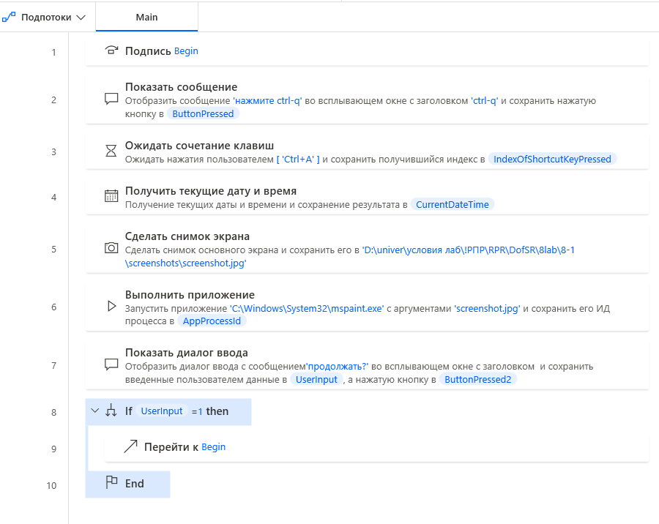

Рисунок 8.1 – Структура процесса

Результат работы будет на рисунке 8.2.

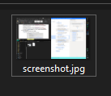

Рисунок 8.2 – Результат работы

**Задание 8-2**. Создать процесс автоматизации, который будет извлекать заголовки первых двух новостей с сайта **https://yandex.by/news** по задаваемой теме.

Для начала нужно, чтобы пользователь написал тему для поиска, поэтому нужно использовать действие “Показать диалог ввода”. Затем нужно отрыть браузер с помощью действия “Запустить новый экземпляр Microsoft Edge”, где нужно указать нужный URL. После этого нужно установить фокус на input, вставить текст и нажать на Enter. После этого нужно добавить заголовки в List и показать через окно. Структура процесса будет на рисунке 8.3.

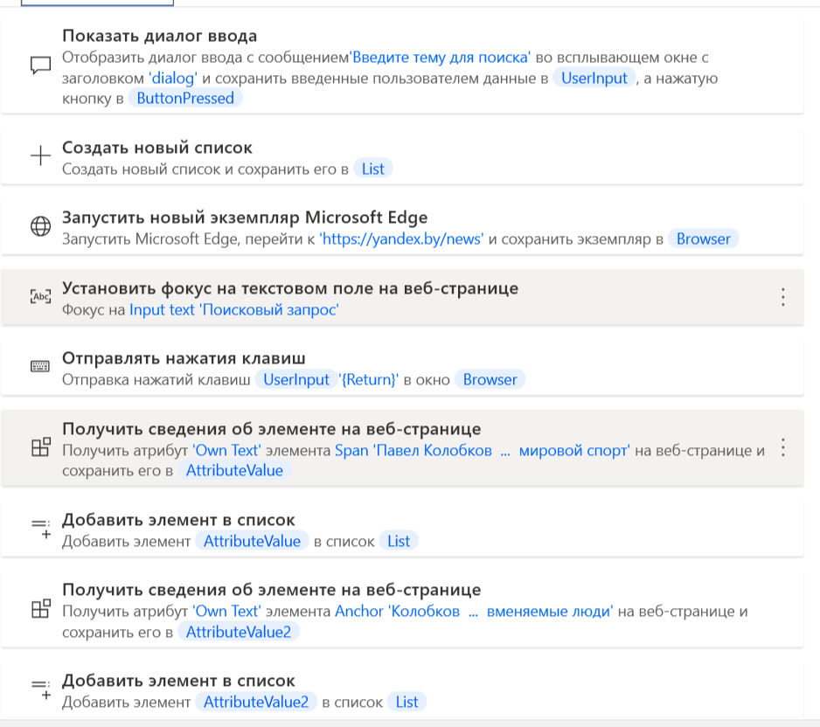

Рисунок 8.3 – Структура процесса

Результат работы будет на рисунке 8.4.

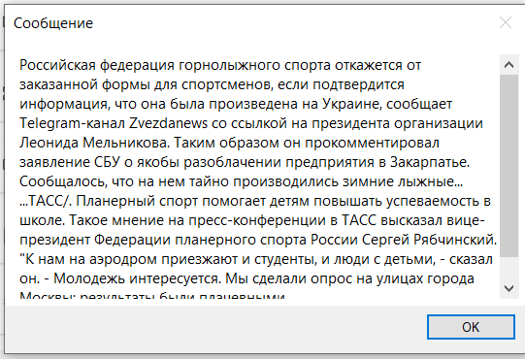

Рисунок 8.4 – Результат работы

**Задание 8-3**. Создать процесс автоматизации, который добавляет информацию в базу данных «Зарплата».

Для начала нужно создать бд и таблицу. На рисунке 8.5 будет база данных и таблица.

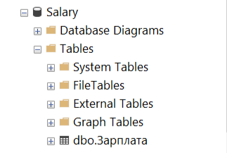

Рисунок 8.5 – База данных

После этого нужно создать подключение к базе данных с помощью действия “Открыть подключение SQL” и там указать строку подключения, которая будет на рисунке 8.6.

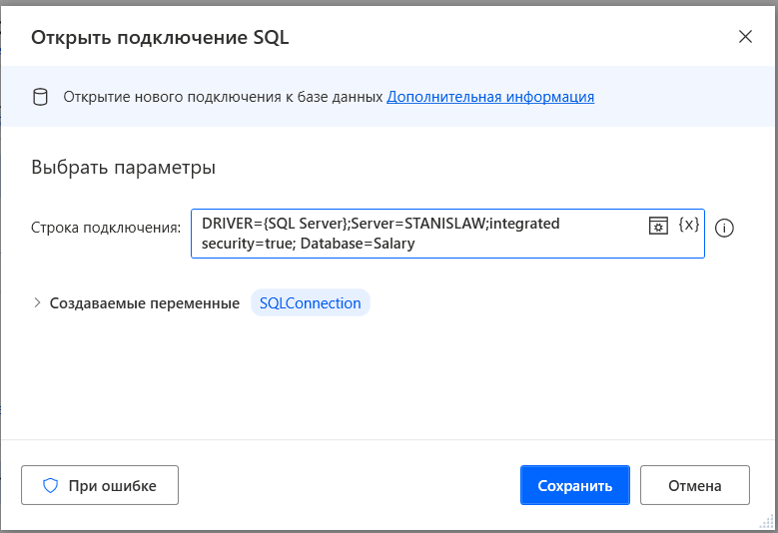

Рисунок 8.6 – Подключение к бд

После этого будет окно, где будет возможность добавить в таблицу данные или нет. Если пользователь выберет “Да”, то переходит в цикл и заполняет данные.

В конце процесса будет действие, которое показывает все записи в таблицы. Основная структура процесса будет на рисунке 8.7.

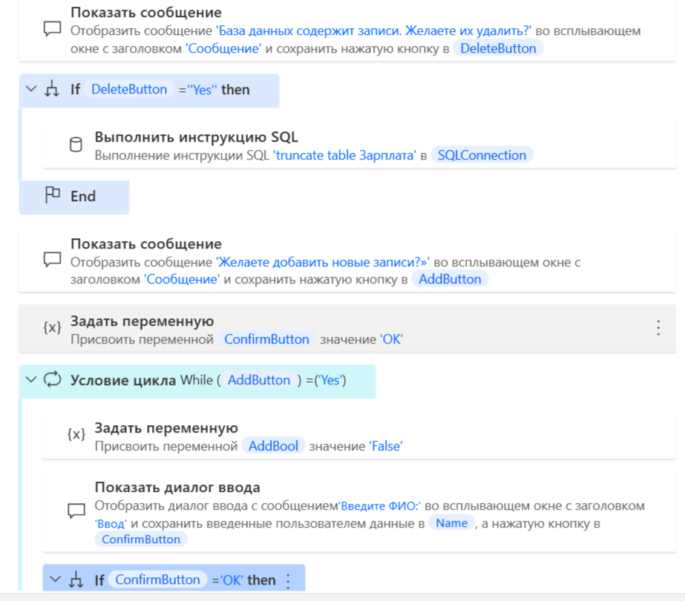

Рисунок 8.7 – Структура процесса

Результат работы будет на рисунке 8.8.

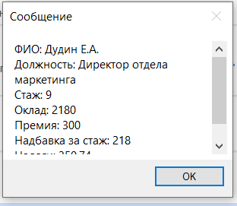

Рисунок 8.8 – Результат работы

Таким образом, выполнение данных заданий позволило углубить знания и навыки в области автоматизации с использованием Power Automate Desktop и применить их в различных сценариях, включая работу с изображениями, веб-страницами и базами данных.

**Задание 8-4**. Самостоятельно придумать постановку задачи и создать процесс автоматизации для ее решения.

В процессе считается сумма элементов с фото.

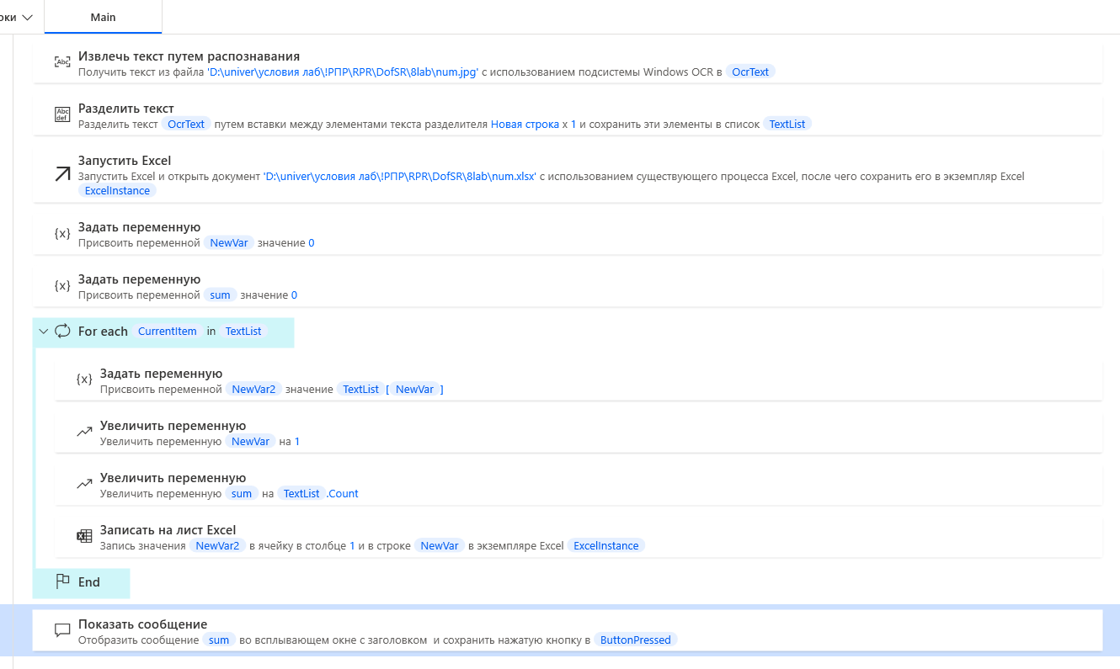

Рисунок 8.9 – Структура процессов

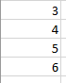 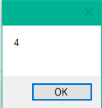

Рисунок 8.9 - Результат